Инсульт – легче предупредить, чем лечить

А.С.Федулов, д.м.н., профессор, заведующий кафедрой нервных и нейрохирургических болезней, А.В.Борисов, к.м.н., доцент кафедры нервных и нейрохирургических болезней, Т.В.Лурье, к.м.н., ассистент кафедры нервных и нейрохирургических болезней
(материал подготовлен)

«Страшны не только смерть, старость и безумие. Существует, например, апоплексия - это громовой удар, он поражает вас, но не уничтожает, однако после него все кончено. Это все еще вы и уже не вы; вы, который были почти ангелом, становитесь неподвижной массой, которая уже почти животное; на человеческом языке это называется попросту апоплексией...»
Александр Дюма-отец, “Граф Монте-Кристо”

Всю жизнь человек учится. Глотать и дышать. Ходить и говорить. Читать и считать. Любить и жалеть. Хорошо делать свою работу и достойно справляться с неприятностями. А также всему прочему, наполняющему смыслом его существование. Но достаточно крошечной атеросклеротической бляшки, перекрывающей просвет, по которому из сонной артерии кровь поступает в головной мозг, и всё приходится начинать сызнова. Если повезёт. Потому что в ряде случаев поражения, возникающие вследствие инсульта (острого нарушения мозгового кровообращения с повреждением ткани мозга и расстройством его функций), оказываются необратимыми: при частичной сохранности биологических функций интеллектуальные исчезают, что превращает человека в существо, вроде деревца, или травинки.

Что может быть страшнее? Тем более, что инсульт с каждым днём отвоёвывает всё новые позиции, есть тенденция к омоложению заболевания и увеличению его распространенности среди лиц трудоспособного возраста.
Выделяют следующие типы инсульта: инфаркт мозга, внутримозговое кровоизлияние и субарахноидальное кровоизлияние. На рисунке показаны основные механизмы их возникновения и признаки.
При внезапном прекращении поступления крови к участку мозга развивается инфаркт мозга — ишемический инсульт или инфаркт мозга. При разрыве сосуда – кровоизлияние. В зоне инсульта происходит гибель нервных клеток.
Основными механизмами возникновения инфаркта мозга, приводящими к уменьшению объема поступающей крови для мозга, являются спазм артерий и окклюзия (закрытие просвета) сосуда. Закрытие просвета сосудов мозга бывает при сужении сосуда (стенозе) за счет атеросклеротических бляшек, а также в результате тромбоза (образование тромба, сгустка крови в сосуде) и эмболии (занос кусочков тромба в мозговые сосуды с током крови из сердца при мерцательной аритмии и пороках сердца).

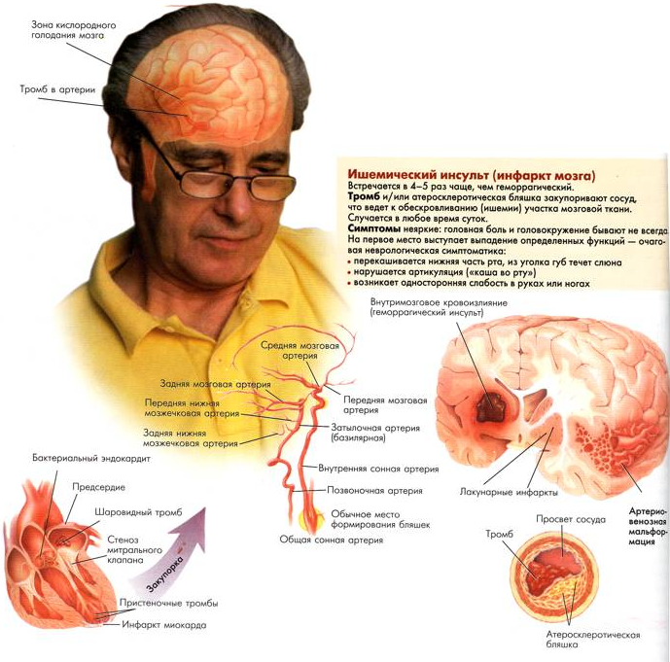

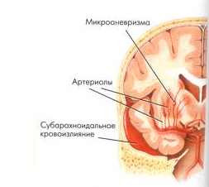
Острое нарушение мозгового кровообращения (инсульт) требует обязательной госпитализации пациента в неврологический стационар. Наибольшие надежды дает госпитализация в течение первых часов с момента возникновения инсульта. Это время так называемого «терапевтического окна», позволяющего при необходимой интенсивной терапии получить наилучшие результаты в лечении инсульта.

Как заподозрить инсульт?
Распознать инсульт возможно на месте, не медля, для этого используются три основных приема распознавания симптомов инсульта, так называемые «УЗП»:
У- улыбнуться. При инсульте улыбка может быть кривая, уголок губ с одной стороны может быть направлен вниз, а не вверх. Попросить пострадавшего высунуть язык. Если язык отклоняется на одну или другую сторону, то это тоже признак инсульта.
З – заговорить. Выговорить простое предложение, например: «За окном светит солнце!». При инсульте часто (не всегда!) произношение нарушено.
П – поднять обе руки. Если руки поднимаются не одинаково – это может быть признаком инсульта.
При подозрении на инсульт необходима как можно более быстрая госпитализация больного.
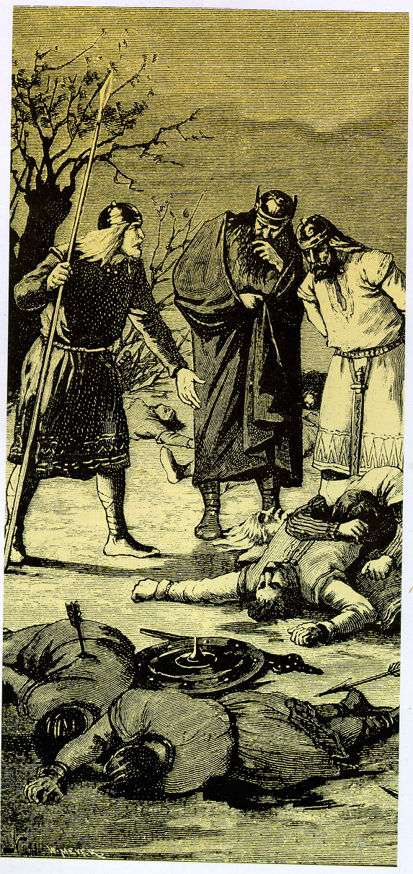

Неэффективно заниматься только подсчетом смертей. Необходимо использовать все возможности профилактики заболевания.

В последние десятилетия явно возросли возможности профилактики и лечения инсультов.

В основе любого инсульта - факторы риска. Часть из них могут быть изменены (модифицируемые), на другие повлиять невозможно (немодифицируемые).

На что можно повлиять?

Печально, но факт:

если в делах мы методично все продумываем, просчитываем на несколько шагов вперед, то в вопросах здоровья крепко надеемся на русское слово "авось". А это ненадежный партнер!

профессор А.П.Лаптев

Курение
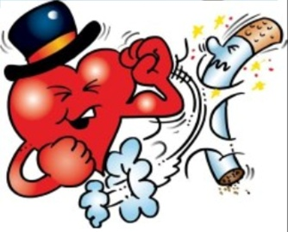
Курение сигарет повышает риск развития инсульта почти на 40% у мужчин и на 60% у женщин. С курением табака непосредственно связаны 20-30% случаев смерти от ишемической болезни сердца и 10-15% заболеваний сосудов головного мозга. Чем больше вы курите, тем выше риск. Курение ускоряет развитие атеросклероза и образование тромбов в сосудах сердца. Также опасно и пассивное курение. Табачный дым содержит более 4000 токсических соединений, которые оседают в легких или всасываются в кровоток. В поврежденной сосудистой стенке развивается атеросклероз (утолщение стенки и уменьшение просвета). Это повышает риск образования тромба в сосудах мозга. Курение также влияет на свойства особых клеток крови - тромбоцитов, в результате повышается риск образования тромбов в крупных артериях, несущих кровь к мозгу и сердцу. Особенно опасно курение в сочетании с гипертонией. Риск ГЕМОРРАГИЧЕСКОГО ИНСУЛЬТА в таком случае возрастает в 15 раз по сравнению с теми, кто не курит и не страдает гипертонией.

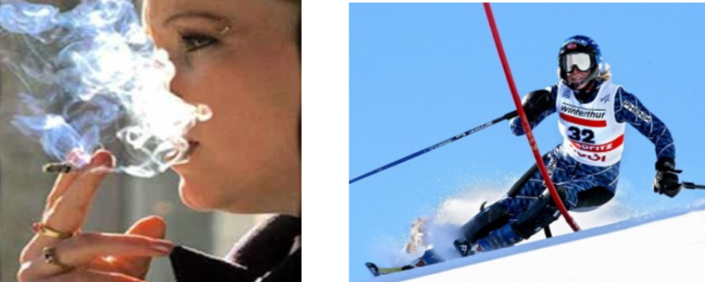
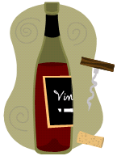
Алкоголь
Алкоголь увеличивает риск заболеваний сердечно-сосудистой системы, влияя отрицательно на уровень артериального давления, вес, уровень триглицеридов.
Злоупотребление спиртными напитками (систематическое употребление более 70 г чистого этанола в день или запои) повышает АД, увеличивает агрегационную активность тромбоцитов, коагуляцию крови, уровень триглицеридов, а также может вызвать пароксизмальную тахикардию и кардиомиопатию, что связано с повышенным риском развития инсульта и смерти от него.

Нарушение липидного обмена
Высокий уровень холестерина (ХС) в крови увеличивает риск сердечно-сосудистых заболеваний, в особенности в сочетании с другими факторами риска. Несоблюдение диеты – одна из причин высокого ХС. Высокий уровень ЛПНП (липопротеиды низкой плотности), или "плохой ХС", опасен, в то время как ЛПВП (липопротеиды высокой плотности), или "хороший ХС" снижают риск заболеваний сердца и инсульта.
Артериальная гипертония
У больных артериальной гипертензией в 7 раз выше частота возникновения инсультов. 35-45% случаев заболеваемости и смертности от сердечно-сосудистой патологии связаны с артериальной гипертензией!!!
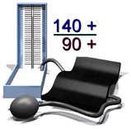
Артериальная гипертензия увеличивает нагрузку на сердечную мышцу, что с течением времени приводит к ее увеличению и ослаблению. В сочетании с другими факторами (ожирение, курение, высокий уровень холестерина или диабет) риск увеличивается в несколько раз.
Коварность артериальной гипертонии в том, что человек не ощущает повышенного артериального давления. Необходимо регулярно измерять артериальное давление и выполнять все назначения врача.

Как можно выявить у себя артериальную гипертензию?
Почувствовать повышение артериального давления (АД) зачастую нельзя, именно поэтому многие больные артериальной гипертонией даже не подозревают о своей болезни.
Единственный способ выявления – регулярное измерение артериального давления (ведение дневника).
Артериальная гипертензия диагностируется, если у пациента при повторных измерениях АД оказывается выше 140/90 мм рт.ст., независимо от того, превышают указанный уровень оба показателя (систолическое или диастолическое АД) или один из них. Отсутствуют возрастные нормы уровня АД. Критерии диагностики артериальной гипертензии едины для всех лиц старше 18 лет.
Важнейшим залогом успешной терапии АГ является сотрудничество врача и пациента.
Больные с артериальной гипертонией должны постоянно принимать препараты снижающие артериальное давление, которые назначаются врачом-терапевтом.
Адекватная терапия АГ позволяет снизить риск инсульта на 35-40%, инфаркта миокарда – на 20-25%, сердечной недостаточности – до 50%.
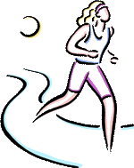
Гиподинамия
Сидячий образ жизни/гиподинамия – одна из причин инсульта.
Выбирайте тот вид физической активности, который приносит вам удовольствие.
Например, вы можете выбрать прогулки, танцы, плавание, катание на велосипеде, теннис или гольф. Не так важно, что именно из этого вы выберете - вы должны заниматься до появления легкой одышки. Также подойдет работа по дому или в саду. Не переутомляйтесь. Вначале делайте упражнения медленно, особенно если вы давно не занимались зарядкой. Постепенно увеличивайте продолжительность занятий до 30 минут в день.
Для того чтобы снизить риск инсульта вам достаточно заниматься 30 минут в день, 5 дней в неделю. Лучше делать зарядку не за один раз, а распределить эти 30 мин. занятий в течение дня и выполнять упражнения по 10, 15 или 20 минут.
Адекватная физическая нагрузка приводит к уменьшению массы тела, снижению уровня АД, благоприятно влияет на углеводный и липидный обмен.
Ожирение
Люди с избыточной массой тела имеют риск инсульта, даже если у них нет других факторов. Избыточная масса тела ассоциируется с повышением АД, нарушениями углеводного и липидного обмена. Ожирение в 3-6 раз увеличивает риск развития сахарного диабета и почечной недостаточности. Избыточный вес способствует увеличению нагрузки на сердце, воздействует на артериальное давление, холестерин и увеличивает риск развития сахарного диабета.
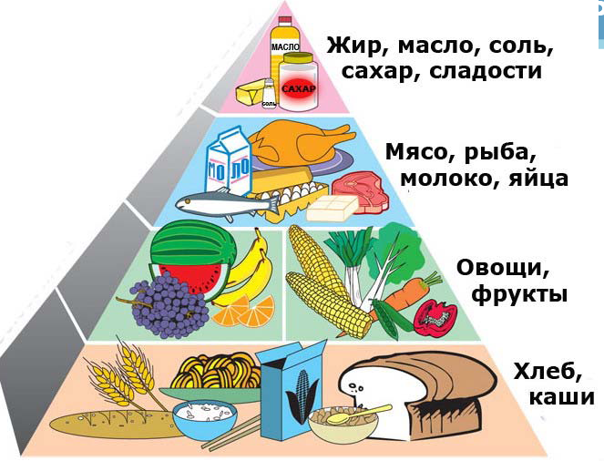
Как быть? 1. Рациональное гипокалорийное сбалансированное питание с нормальным содержанием энергии. В состав должно быть включено необходимое количество белков, жиров, углеводов, витаминов минеральных веществ, микроэлементов. 2. Калорийность от 2200 до 2700 ккал. 3. Повышение физической активности.
Сахарный диабет
Сахарный диабет увеличивает риск развития инсульта, даже при контролируемом уровне глюкозы. У пациентов с диабетом более толстые стенки каротидных артерий, раньше возникает и в большей степени выражен атеросклероз сосудов мозга. При сахарном диабете атеросклеротические бляшки содержат мало гладкомышечных клеток, нередко имеют рыхлую фиброзную оболочку, которая легко разрывается, и бляшки часто оказываются нестабильными. Примерно 80% больных с этой патологией умирают от сердечно-сосудистых заболеваний и их осложнений, в том числе инсульта.
Риск развития инсульта при наличии сахарного диабета повышается в 1,5-2 раза.
Больные, имеющие сахарный диабет, должны регулярно проверять уровень глюкозы крови, ограничить употребление сахара, кондитерских изделий. Этим пациентам необходимо регулярно консультироваться у эндокринолога и принимать препараты, которые назначил врач.

Стресс
Имеются данные о том, что провоцировать начало инсульта могут факторы и ситуации, угрожающие жизни, тревога и депрессия, избыточное выражение отрицательных эмоций и психологический стресс. Психоэмоциональные перенапряжения сопровождаются выбросом в кровь большого количества адреналина, вследствие чего резко повышается АД.
Как не допустить стресс? Старайтесь вести подвижный образ жизни; не отказывайте себе делать то, что нравится; не затягивайте с разрешением любых конфликтов; старайтесь не перегружаться; не злоупотребляйте кофе и алкоголем; переключайте свое внимание приятное.
«Умей спокойно относиться к тому, чего не в силах изменить».
Сенека
По данным ВОЗ, соблюдение этих факторов способно на 80% снизить риск сердечно-сосудистых заболеваний.

Таким образом, предупреждение инсульта (и его повторения) заключается в отказе от вредных привычек, правильном режиме труда и отдыха, рациональном режиме питания, нормальном психологическом климате в семье и на работе, своевременном лечении сердечно-сосудистых заболеваний: ишемической болезни сердца, артериальной гипертензии.
Особого внимания заслуживает индивидуальная профилактика острых нарушений мозгового кровообращения, основанная на прогнозировании этого тяжёлого недуга. На кафедре нервных и нейрохирургических болезней БГМУ разработана экспертная система прогнозирования мозговых инсультов и их профилактики (ЭКСПИН), которая позволяет не только выявить у пациента риск возникновения мозгового инсульта, но и определить комплекс лечебно-профилактических мероприятий для устранения этого риска. Система выдаёт профилактические рекомендации пациентам, относящимся к группам риска возникновения мозговых инсультов. ЭКСПИН обладает высокой точностью как в предсказании риска возникновения мозгового инсульта, так и его характера.

«Легче предупредить, чем лечить» – это классическое высказывание в особенности относится к инсульту.

